**Урок 37 Розв’язування задач. Підготовка до контрольної роботи**

**Мета уроку:**

**Навчальна.** Узагальнити вивчений навчальний матеріал з теми «Електричний заряд. Електричне поле», підготувати учнів до контрольної роботи, скоригувати знання учнів з вивченої теми.

**Розвивальна.** Розвивати логічне мислення учнів, уміння грамотно оформлювати задачі.

**Виховна.** Виховувати культуру оформлення задач.

**Тип уроку:** урок узагальнення, систематизації знань учнів, удосконалення навичок розв'язування задач.

**Обладнання:** навчальна презентація, комп’ютер.

**План уроку:**

І. ОРГАНІЗАЦІЙНИЙ ЕТАП

ІІ. ПЕРЕВІРКА ДОМАШНЬОГО ЗАВДАННЯ

III. АКТУАЛІЗАЦІЯ ОПОРНИХ ЗНАНЬ ТА ВМІНЬ

IV. РОЗВ'ЯЗУВАННЯ ЗАДАЧ

V. ПІДБИТТЯ ПІДСУМКІВ УРОКУ

VI. ДОМАШНЄ ЗАВДАННЯ

**Хід уроку**

**І. ОРГАНІЗАЦІЙНИЙ ЕТАП**

**II. ПЕРЕВІРКА ДОМАШНЬОГО ЗАВДАННЯ**

**IІI. АКТУАЛІЗАЦІЯ ОПОРНИХ ЗНАНЬ ТА ВМІНЬ**

**IV. РОЗВ'ЯЗУВАННЯ ЗАДАЧ**

1. Яке з наведених тверджень пояснює явище електризації тертям?

**а) Під час тісного контакту різнорідних тіл частина електронів з одного тіла переходить до іншого**

б) У разі тертя одне об одне тіла втрачають електрони

в) Під час тертя одне об одне тіла набувають позитивних зарядів

2. На якому явищі базується дія електроскопа?

а) Відштовхування різнойменних зарядів

б) Притягання однойменних зарядів

**в) Відштовхування однойменних зарядів**

г) Електризація дотиком

3. Як називається частинка з найменшим (неподільним) від’ємним електричним зарядом?

а) Діелектрик

**б) Електрон**

в) Протон

г) Електрометр

4 Які речовини є провідниками?

а) Атоми або молекули яких можуть вільно переміщуватися

б) Які мають електричний заряд

в) В яких є електрони та протони

**г) В яких електрони або іони можуть вільно переміщуватися**

5. На якому з малюнків правильно зображено взаємодію заряджених тіл? **(Б)**

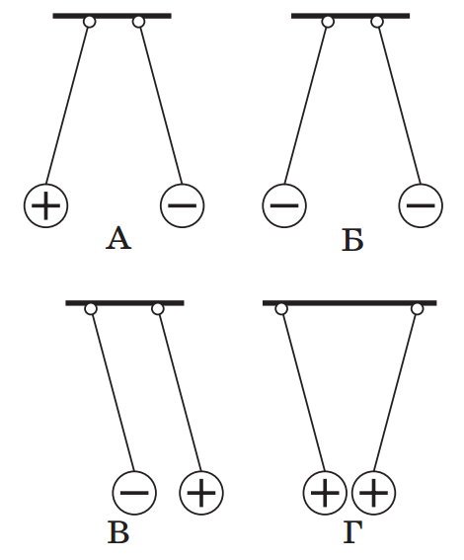

6. Як зміниться кут розходження листочків негативно зарядженого електроскопа при наближені до нього позитивно зарядженого тіла? **(Зменшиться)**

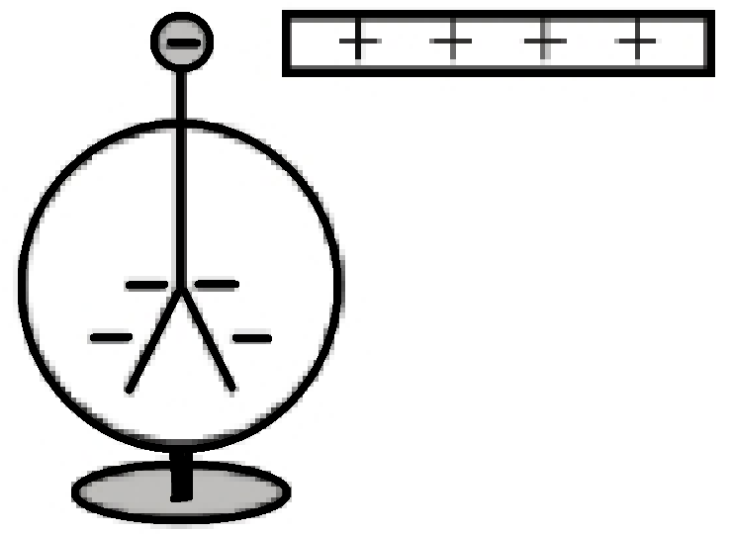

7. В електричне поле позитивно зарядженої кулі вносять позитивно заряджену гільзу. В якій точці поля відхилення гільзи буде мінімальним? Максимальним?

**(А – максимальне; Е – мінімальне)**

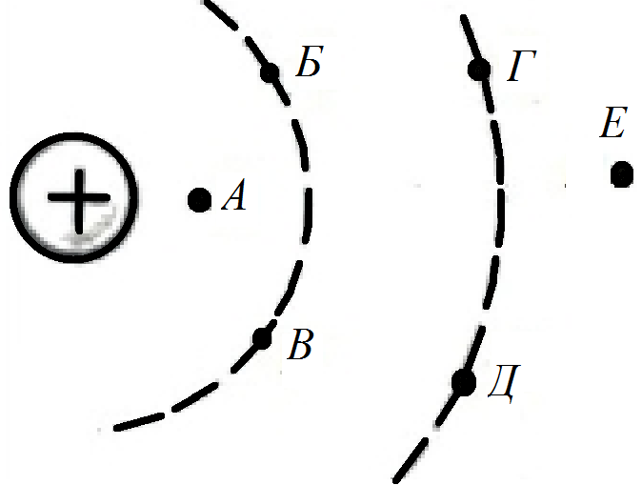

8. Укажіть спосіб, за допомогою якого можна надати позитивного заряду металевій кульці, маючи лише заряджену негативно ебонітову паличку.

Унаслідок дії електричного поля негативно зарядженої палички вільні електрони перерозподіляються по поверхні металевої сфери. Електрони мають негативний заряд, тому вони відштовхуються від негативно зарядженої палички. У результаті кількість електронів стане надлишковою на віддаленій від палички частині сфери і недостатньою — на ближчій.

Якщо доторкнутися до сфери рукою, то деяка кількість вільних електронів перейде зі сфери на тіло дослідника. Таким чином, на сфері виникає брак електронів, і вона стає позитивно зарядженою.

9. При електризації тертям з тіла 1 на тіло 2 перейшло 8⋅109 електронів. Який заряд має тіло 1?

|  |  |
| --- | --- |
| ***Дано: $$N=8∙{10}^{9}$$ $$e=-1,6∙{10}^{-19}Кл$$*** | ***Розв’язання***  При електризації тертям з тіла 1 на тіло 2 перейшло 4⋅109 електронів, тому тіло 1 набуває позитивного заряду, який за модулем дорівнює заряду електрона.  ***Відповідь:*** |
|  |

10. Дві однакові маленькі металеві кульки мали заряди 16 мкКл і 4 мкКл та розташовані на відстані 0,5 м одна від одної. Кульки з’єднали на короткий час провідником й знову розвели на таку саму відстань. Чому стала дорівнювати сила їх електричної взаємодії?

|  |  |
| --- | --- |
| ***Дано: $$q_{1}=16 мкКл=16∙{10}^{-6}Кл$$ $$q_{2}=4 мкКл=4∙{10}^{-6}Кл$$ $$r=0,5 м$$ $$k=9∙{10}^{9}\frac{Н∙м^{2}}{{Кл}^{2}}$$*** | ***Розв’язання***  Після дотику двох однакових куль їх заради стали рівні $${q^{'}}_{1}={q'}_{2}$$ За законом збереження електричного заряду  ***Відповідь:*** |
|  |

11. З однієї нейтральної краплі води забрали 100 мільярдів електронів і передали іншій нейтральній краплі. Сила електричної взаємодії між ними становить 9 мН Яка відстань між цими краплями?

|  |  |
| --- | --- |
| ***Дано: $$N={10}^{11}$$ $$F=9 мН=$$ $$9 ∙{10}^{-3}м$$ $$k=9∙{10}^{9}\frac{Н∙м^{2}}{{Кл}^{2}}$$ $$e=-1,6∙{10}^{-19}Кл$$*** | ***Розв’язання***  Початкові заряди краплин дорівнювали нулю. З однієї кульки на іншу перенесли ${10}^{11}$ електронів. Це означає, що заряди будуть однакові за модулем, але протилежні за значенням.  ***Відповідь: $r=1,6 см.$*** |
| $r- ?$ |

**V. ПІДБИТТЯ ПІДСУМКІВ УРОКУ**

**VІ. Домашнє завдання**

Повторити § 19-22, Вправа № 22 (3, 5)

Д/з надішліть на human, або на електрону адресу kmitevich.alex@gmail.com